**ESTIMATION**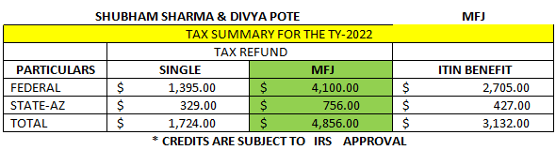

**REVISED ESTIMATION**